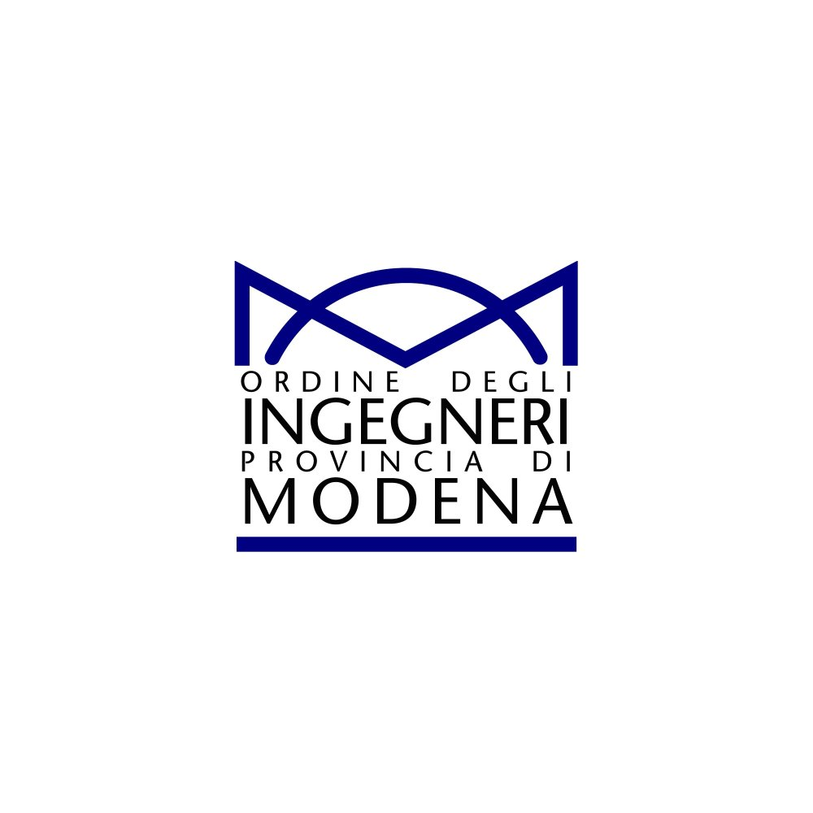

**SMART LIFE FESTIVAL X edizione**

***“NON C’È PIÙ INTERNET? NUOVE CONNESSIONI PER L’UMANITÀ DIGITALE”***

**C.U.P. Ordini e Collegi professionali di Modena e C.P.O. del CUP della provincia di Modena e regionale Emilia Romagna**

***“Le libere professioni tra reti digitali, innovazione tecnologica, etica e responsabilità”***

**MERCOLEDI’ 15 Ottobre 2025**

**ore 14,30-18,00**

Fondazione Collegio San Carlo

Sala Verde - Via San Carlo n.5 - Modena

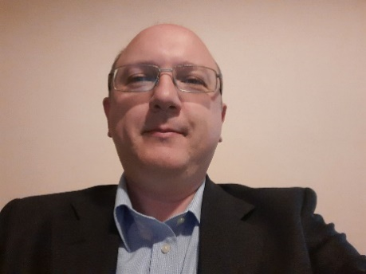

**Relatore**

Felicani Paolo

Ordine degli Ingegneri della Provincia di Modena

**Titolo relazione**

Tecnologia e cittadinanza: le nuove frontiere per progettare il futuro con intelligenza umana e artificiale. Sfide, limiti e pari opportunità

**Curriculum**

Laureato presso l’Università degli Studi di Modena e Reggio Emilia, è Ingegnere dell’Informazione in ambito Informatica e Automazione Industriale, con esperienza nella progettazione di applicazioni. Svolge attività di libero professionista come consulente IT, analista ed esperto in ambito Industria 4.0, Transizione 5.0, Transizione Digitale e Tecnologie Abilitanti. Delegato al C3i (Comitato Italiano Ingegneri dell’Informazione del CNI), RTD (Responsabile per la Transizione Digitale) e Coordinatore Commissione Industria 4.0 per l’Ordine Ingegneri. Svolge incarichi come CTU, Perito, CTM, CTP in ambito di Ingegneria Forense e Informatica Forense.

**Abstract**

In un’epoca in cui l’innovazione digitale trasforma profondamente aziende, pubblica amministrazione e sanità, si analizzano le sfide e le opportunità derivanti dall’integrazione dell’intelligenza artificiale e delle tecnologie digitali, ponendo l’essere umano al centro del cambiamento. Si approfondiscono temi fondamentali di responsabilità etica nell’uso dell’AI e l’importanza di codici deontologici condivisi in cui è fondamentale la preparazione e l’esperienza del Professionista. Viene esaminata l’evoluzione delle progettazioni digitali collaborative — tra cui Digital Twin, BIM e soluzioni cloud — che favoriscono una pianificazione più partecipata e trasparente. Particolare attenzione è dedicata alle nuove piattaforme e modalità di partecipazione pubblica nella progettazione urbanistica, che rendono i cittadini protagonisti attivi. Si esplora il ruolo delle tecnologie nella gestione della biodiversità e nella promozione di pratiche sostenibili (smart cities, agricoltura di precisione), sottolineando come l’innovazione possa contribuire a un futuro digitale etico, inclusivo e rispettoso dell’ambiente, garantendo pari opportunità in un contesto tecnologico in continua evoluzione.